
Расширенные правила.
Следующие новые правила могут быть добавлены в игру Battle For Armageddon, но только если оба игрока согласятся с ними, обсудите это до начала игры. Вы можете использовать некоторые, ни один или все правила - это зависит от вас! Имейте в виду, что хотя новые правила увеличивает реалистичность игры, они также увеличивает ее сложность, увеличивает время партии.
Ускоренное строительство
Вкладывая дополнительные ресурсы в производство новых юнитов, имперские заводы могут производить новые формирования более быстрыми темпами. Чтобы учесть это, имперский игрок может выбрать размещение счетчиков на производственной дорожке на одно или несколько шагов дальше вправо, чем они обычно размещаются, за счет 1 дополнительной очка строительства за каждое дополнительное смещение.
Например, имперский игрок решает, что ему нужен новый набор укреплений на следующем ходу. Это означает что он должен разместить маркер укреплений на две ячейки в права от его обычного размещения на треке строительства, что бы в начале следующего хода этот маркер сместился на ячейку готов. Для этого игрок должен заплатить помимо обычных 2 очков строительства еще 2 за каждое смещение.
Неопределенное прибытие космодесанта
Космодесантникам и командиру Данте пришлось ждать, пока утихнет Варп-шторм, прежде чем они смогли отправиться на Армагеддон. Ни одна из сторон не была уверена, как долго продлится буря - она могла начаться гораздо раньше или продлиться значительно дольше. Чтобы воссоздать эту неопределенность, имперский игрок должен бросить D6 в начале каждого хода, начиная с первого. Если бросок костей равен или больше, чем число хода, то Варп-шторм продолжается, и космические десантники не могут выйти в этом ходу.
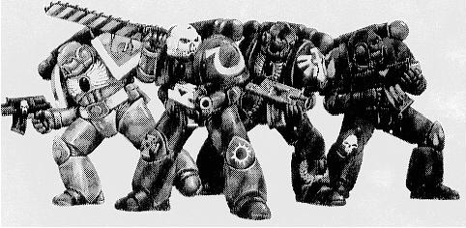
Герман фон Штраб с
Для имперских игроков с мазохистскими наклонностями мы добавили жетон печально известного Германа фон Штраба. Он размещается в Улье Ахерон в начале игры и не учитывается при подсчете жетонов в гексе. К Герману фон Штрабу применяются следующие правила:
1. Если фон Штраб находится в стеке, который участвует в битве, либо как атакующий, либо как защитник, есть шанс, что он выполнит "тактический вывод" до того, как битва будет разыграна. Бросок D6: при броске 1-3 фон Штраб немедленно отступает на 1 зону, и берет юнит с самым высоким значением защиты в стеке с собой в качестве телохранителя. При броске 4-6, или когда отступление невозможно, фон Штраб будет неохотно стоять и сражаться, и бой разрешается с использованием обычных правил.
2. Если Данте отправляется в Армагеддон Прайм, Штраб немедленно освобождается от командования. Бросок D6: при броске 1-3 его жетон просто удаляется из игры, но при броске 4-6 фон Штраб убегает и присоединяется к оркам! Переверните его жетон на его зеленую сторону, чтобы показать это и поместите его с ближайшей стопкой орков.
3. Фон Штраб больше не будет отступать перед боем, как описано в правиле 1 выше, поскольку он не контролирует орков и должен делать то, что они говорят ему. Тем не менее, информация, которую он имеет об имперской обороне, может оказаться очень ценной для орков: поэтому, если он включен в стек, который атакует укрепленный район, бросьте D6 до того, как битва будет отыграна. На броске 1-3 фон Штраб получил свою информацию неправильно, и битва разрешена как обычно, но на броске 4-6 эффект укреплений игнорируется информацией фон Штраб а, и любые имперские юнит должны защищаться с их нормальными значениями защиты.
4. Если фон Штраб атакован сам по себе, или если все счетчики, с которыми он был уложен, устранены в бою, то бросьте D6. На результат 1-3 счетчик просто снимается с игры, в то время как на рулоне 4 -6 фон Штраб спасается и присоединяется к оркам, как описано выше.
5. Если имперский игрок использует счетчик фон Штраб и игра заканчивается вничью, он может претендовать на победу. Это не так хорошо, как достижение условий полной победы в игре (убийство Газгула и возвращение всех пяти ульев), но это действительно идет по пути к компенсации за то, что приходится мириться со стариной Германом.
Варианты игры
Битва за Армагеддон воссоздает ситуацию в точности такой, какой она была на самом деле. Используя следующие опции, вы можете изучить возможности того, что могло бы произойти, если бы все было немного иначе.
Новые специальные Карты
Восемь новых специальных карт включены в Chaos Attack. Шесть из них-это специальные карты Хаоса, которые используются только в том случае, если вы играете в первую битву за Армагеддон, описанную ниже в этом руководстве. Отложите их на минуту в сторону. Две оставшиеся карты, одна для имперского игрока и одна для игрока орков, можно использовать, когда вы играете с обычной версией игры, просто перетасуйте их с картами из Battle for Armageddon.
Змеекусы и Кровавые Топоры
Жетоны, предоставленные оркам в Battle for Armageddon, отображают только племена, принимавшие участие в походе на Армагеддон Секундус. На самом деле присутствовали еще два племени - Кровавые Топоры и Змеекусы, но они сражались на Армагеддон Прайм к северу от области, показанной на игровом поле.
Мы включили дополнительные жетоны этих двух племен в Chaos Attack, чтобы вы могли увидеть, что изменилось бы, если бы они сражались на Армагеддон Секундус. Тем не менее, кому-то все равно придется сражаться с имперскими войсками на севере, поэтому вы можете использовать эти жетоны только для замены жетонов, которые вы обычно используете. Жетоны, принадлежащие двум племенам, не принимающим участия в кампании, должны быть отложены в сторону - они считаются сражающимися против имперских сил на Армагеддон Прайм.
Змеекусы
Клан Змеекусов - самый дикий и примитивный из орочьих кланов, с многочисленными погонщиками и Лечилами, но только с горсткой Механьяков. Парням змеекусов комфортно жить придерживаясь традиционных ценнтостей орков. Они цепляются за старые традиции, давно забытые другими орками, и избегают некоторых аспектов технологического прогресса. Они известны использованием старомодными типами войск, таких как свирепые кабаны и огромные и неуклюжие Сквигготы.

Кровавые топоры
Все остальные кланы не доверяют кровавым топорам, потому что они связаны с грязными людишками. Они носят камуфляжную одежду с (очень нехорошо), салютуют и делают другие человеческие вещи, которые не сделал бы ни один уважающий себя орк. Они проводят сделки с наемниками, и даже с Империумом. В результате у Кровавых Топоров есть оборудование человеческого стиля, которым они выторговали у людей. Среди других орков кровавые топоры имеют плохую репутацию предательских мерзавцев, который подведет вас, как только ситуация запахнет жареным.

Особая Имперская Расстановка
Один из главных вопросов, задаваемых имперскими историками, заключается в том, насколько хорошо могли бы действовать имперские войска в начале кампании, если бы они не подверглись вмешательству Германа фон Штраб а. Многие считают, что если бы укрепления, которые были построены на границе, были построены в имперских ульях и вокруг них, то ни один из ульев не был бы взят.
Чтобы узнать, что могло бы произойти, если бы фон Штраб не вмешался, просто игнорируйте любые указания о том, где вы должны разместить имперские фишки в начале игры. Вместо этого жетоны могут быть установлены в любом месте в имперской зоне, с учетом ограничения стеков. Обратите внимание, что это включает в себя укрепления, жетоны пограничников и жетоны защитников улья. Единственными исключениями являются ульи и фабрики, которые должны быть расставлены в соответствии с инструкциями расстановки.
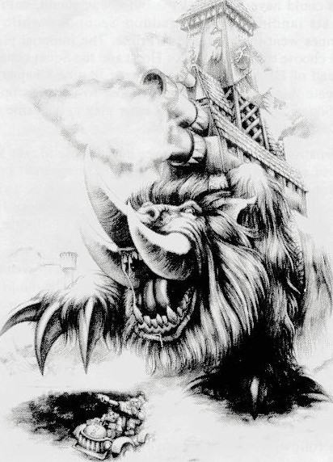
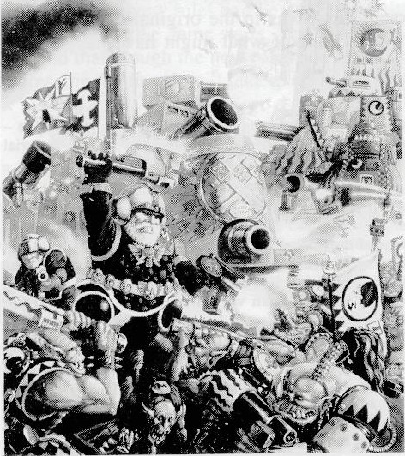
Скваты с Голгофы
Коммандер Данте и три ордена космодесантников были не единственной силой, прибывшей на Атмагеддон, когда поднялся Варп-шторм. Инквизитор Хорст и армия приземистых солдат из шахтерской колонии Голгофа прибыли одновременно, но были направлены на Армагеддон Прайм, чтобы помочь с обороной там, и поэтому не оказали никакого влияния на битву за Армагеддон Секундус.
Это могло бы произойти и наоборот, скваты могли прибыть на Армагеддон Секундус, в то время как космодесант отправился бы на Атмагеддон Прайм. Имперский игрок может выбрать Инквизитора Хорста и скватов вместо Данте и трех орденов Космического Десанта, чтобы воссоздать эту ситуацию. Если вы выберете этот вариант, скваты и Инквизитор Хорст входят в игру по тем же правилам по которым входил Данте и космодесантники.
Имперский игрок может так же выбрать, чтобы взять оба набора войск. Это рискованная стратегия, ведь она позволит оркам вывести войска из боев на севере, чтобы принять участие в битве за Армагеддон Секундус. Если имперский игрок принимает решение взять оба набора фишек, то орк-игрок может использовать одно из племен, которое он поставил на одну сторону в начале игры в качестве подкрепления. Тем не менее, есть хороший шанс, что племя пострадало в боях за Армагеддон Прайм, поэтому игрок орков должен бросить D6 для каждого жетона в племени, при броске 1-2 жетон уничтожен, в боях на севере и не может быть использован. Любые выжившие орки могут быть установлены в зонах снабжения орков на краю карты, при условии соблюдения правил укладки, в начале хода, следующего за тем, когда прибыли скваты и космодесантники.
Скваты
Когда люди впервые начали исследовать галактику, некоторые из самых ранних колоний были заселены в мирах, расположенных ближе к ядру галактики. В течение тысяч лет суровые условия окружающей среды и тяжелая гравитация этих планет изменили людей, которые жили там. Они становились жестче, выносливее, а также становились короче и приземистее. Когда ядро галактики было отрезано варп-штормами, жители объединились в независимую конфедерацию, которую они назвали Родным Миром. Скваты, как их теперь называли, были изолированы на протяжении веков, и за это время они развили свою собственную культуру и разработали свои собственные альтернативные технологии. Скватские родные миры с тех пор стали независимыми и вели свои собственные войны против орков и хаоса. Скваты неистово ненавидят Орков с тех пор, как вторжение Военачальника Орков Грюнхэга Пожирателя, стоило скватам многочисленных потерь и уничтожение нескольких древних Крепостей. Даже сегодня, спустя тысячи лет после вторжений, они охотно отдают присоединяются к тем кто зовет уничтожать орков.
Наземный бронепоезд скватов
Бронепоезда Скватов строятся и обслуживаются Гильдией инженеров, чей технический опыт обеспечивает армии скватов многочисленными видами их надежного оружия оружия. Большинство машин, построенных Гильдией, отвечают требованиям ландшафта Родных Миров скватов, где изолированные крепости разделены многими милями враждебной территории. Чтобы пересечь этот ландшафт, есть огромные бронепоезда монстры, буксирующие гусеничные машины с рудой, припасами или жилыми помещениями. Все эти наземные поезда бронированы, чтобы выдержать метеоритные дожди и сильные штормы. Многие носят оружие и используются их в качестве мобильных боевых крепостей. Медленно грохоча по полю боя, извергая смерть и разрушение, они почти не останавливаются ни перед чем что меньше титана или Гарганта.
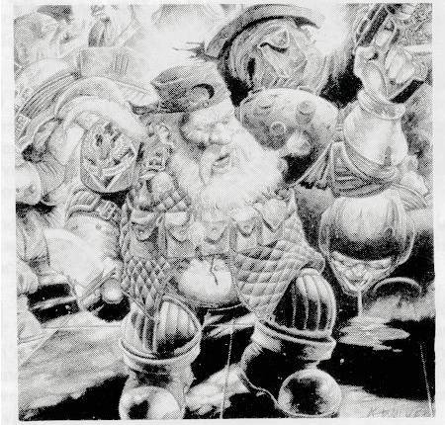
Инквизитор Хорст
Инквизиторы принадлежат к организации, известной как Инквизиция, и, являются самыми важными агентами Империума. Цель инквизиции - искоренить врагов человечества, и она не отвечает ни перед кем, кроме самой себя. Инквизиторы много путешествуют по галактике и часто оказываются втянутыми в самые кровопролитные сражения.
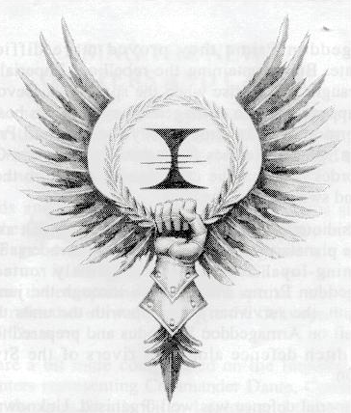
Хорст присоединился к Инквизиции в относительно позднем возрасте. Он родился на захолустной планете, управляемой коррумпированным и злым планетарным повелителем Аленом де Брианом. В раннем возрасте Хорст присоединился к группе борцов за свободу, быстро став их лидером, и его необычайные боевые способности проявились в многочисленных сражениях. Но Хорст был не только великим бойцом, он обладал большим очарованием и харизмой, и, используя эти качества, ему удалось объединить разрозненные группы, которые сражались против Оверлорда.
Во главе этой армии оборванцев он провел блестящую партизанскую кампанию, в конечном итоге свергнув, после 30 лет ожесточенной войны сверг власти Оверлорда. Когда новости о достижениях Хорста достигли Администратума, он был быстро завербован в инквизицию, где его особые способности могли быть хорошо использованы на службе Империума.
Так случилось, что инквизитор Хорст находился на соседней шахтерской колонии скватов под названием Голгофа во время вторжения на Армагеддон. Ему быстро удалось убедить военачальника планеты, что они должен оказать помощь защитникам Армагеддона против ненавистных ими орков.
Как только варп-шторм поднялся, Хорст и армия скватов отправились на Армагеддон и приземлились в Армагеддон Прайм, где их присутствие быстро заставило орков перейти к обороне. После поражения орков в битве при улье Тартур на юге, Хорст возглавил наступление против орков на Армагеддон Прайм, победив их и преследуя их обратно в горы и джунгли, которые разделяли Армагеддон Прайм и Армагеддон Секундус.

Инквизитор Хорст был одним из лучших партизанских бойцов в Империуме, и к нему применялся ряд специальных правил, отражающих его особые способности.
1. Если Хорст находится в дымящихся руинах во время фазы строительства, он может завербовать борцов за свободу из оставшихся в живых людей, скрывающихся в руинах. Эти борцы за свободу представлены три жетона Городских Банд, которые должны быть размещены под жетон Инквизитора Хорста. Городские Банды вербуются бесплатно и не стоит никаких очков строительства.
2. Хорст был экспертом по выживанию, поэтому любые жетоны, которые находятсяв гексе вместе с инквизитором, могут игнорировать правила снабжения.
3. Стек, который включает Хорста, может попытаться отступить перед боем. Вы должны заявить, что попытаетесь использовать эту способность до того, как кости будут брошены для разыгрывания боя. Бросьте 1D6. На Резкльтат 1-3 стек должен оставаться на месте, и бой решается как обычно. При броске 4-6 стеку удается отступить, и бой автоматически рассматривается как имеющий результат "DW".
4. Хорст не считается при укладки и не может использоваться для удовлетворения боевых потерь, когда "одна единица должна быть устранена". Он убит, если все жетоны с ним устранены, или если он подвергается нападению, когда он сам по себе.
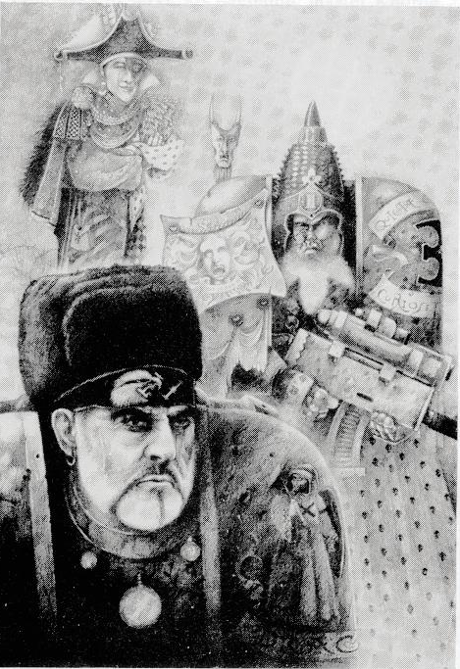
Первая битва за Армагеддон
Атака Хаоса
Вторжение орков на Армагеддон было не первым нападением на планету. За пятьсот лет до рождения орочьего полководца Газгкулла Аннагеддон столкнулся с не менее смертельной угрозой, но от совершенно другого врага - сил Хаоса.
В пределах Ока Ужаса силы Хаоса постоянно воюют друг с другом. Иногда, однако, Боги Хаоса откладывают свои личные распри и объединяются, чтобы организовать крупномасштабное вторжение.
Сбор такой силы вторжения часто запускается, когда космический скиталей дрейфует мимо мира демонов. Эти древние космические корабли могут быть использованы для транспортировки огромных армий через варп. Движимый и подбрасываемый потоками варпа, никто не может угадать, где и когда они появятся, поэтому Империум практически не в состоянии предсказать, где хаос ударит в следующий раз. Обычно атака происходит в пределах нескольких световых лет от Ока Ужаса, но иногда скиталец выпадает из Варпа в системе, находящейся на расстоянии сотен или даже тысяч световых лет.
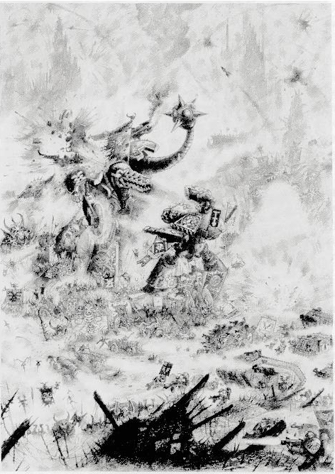
Так было и с первым вторжением на Армагеддон. После череды странных и неестественных событий в полудюжине ульев необъяснимым образом вспыхнуло вооруженное восстание. Восстания были быстро подавлены на Армагеддон Секундус, но среди более широко разбросанных ульев Армагеддон Прайм их оказалось труднее искоренить. Занятые сдерживанием восстания, имперские войска были застигнуты врасплох при появлении космического скитальца. На борту находилась огромная армия хаоса во главе с демоническим примархом Ангроном. Десантники хаоса из ордена Пожирателей Миров и полчища демонических существ хлынули из космического корабля и пронеслись по земле.
Под влиянием хаоса половина планетарной армии прешла на сторону захватчиков. Немногочисленные лояльные защитники были быстро изгнаны. С Армагеддон Прайм. Отступая через джунгли на юге, выжившие присоединились к войскам Армагеддон Секундус, и приготовились к последней обороне вдоль рек Стикс и Хаэрон.
Имперская оборона была хорошо организована. Орден космодесанта Космических Волков был назначен в этот сектор Империума, и они быстро двинулись на помощь, как только получили сообщение о бедствии с Армагеддона. Защитники получили ценное время, когда Ангрон, преисполненный торжеством, потратил недели на строительство победоносных памятников богам Хаоса вместо того, чтобы преследовать разбитые армии Империи в Армагеддон Секундус.
Желание Ангрона увековечить свой успех дорого ему обошлось. Когда его армия вышла из джунглей, отделявших Армагеддон Прайм от Армагеддон Секундус, они обнаружили что защитники готовы к обороне и в добавок усилены силами Космических Волков.
Титанические сражения вспыхнули по всей линии фронта, когда силы Хаоса врезались в имперскую оборону. На берегах реки Хаерон имперские защитники удержали свои позиции, и хаос был отброшен. Но дальше к западу Ангрон лично возглавил атаку, прорвав имперские линии и направив свои силы к ульям Инфернус и Хельсрич. Именно в этот момент Логан, Повелитель Космических Волков, разыграл свой козырь - полную роту серых рыцарей, помощ которых Логан запросил, сразу как только узнал об опасности, грозящей планете Армагеддон.
Только серые рыцари могли по-настоящему победить такое существо, как Ангрон. Они выдвинулись как раз в тот момент, когда силы Хаоса устремились к ульям Инфернус и Хельсрич. Телепортировавшись прямо в к Ангрону в центре его демонической Орды, серые рыцари победили принца демонов, отбросив его дух обратно в Варп, откуда он не возвращался более ста лет. В то же время Космические Волки начали массированную контратаку. Силы Хаоса были разбиты, и только Пожирателям миров удалось отступить назад к космическому скитальцу и спастись в безопасности варпа. Имперская победа была полной и сокрушительной. Но исход мог быть совсем другим. Что бы произошло, если бы Ангрон двинулся прямо в Армагеддон Секундус? Что, если серые рыцари не прибыли вовремя? Используя жетоны, предоставленные в Chaos Attack, вы можете повторно сразиться в первой битве за Армагеддон и узнать для себя, что могло бы произойти.
Использование новых жетонов и карт
Chaos Attack включает в себя полный набор фишек и карт для сил Хаоса, а также несколько новых фишек, представляющих Космических Волков, волчьего Лорда Логана Гримнара и серых рыцарей.
Карты и жетоны для сил Хаоса просто заменяют орочьи жетоны и карты, использующиеся в оригинальной игре Битва за Армагеддон. В Начале игры все силы хаоса расставляются где раньше расставлялись силы Орков. Помимо исключений, отмеченных в специальных правилах ниже, некоторые правила, которые обычно применяются к оркам, применяются и к силам хаоса.
Со стороны Империи все немного сложнее. Жетоны, представляющие командира Данте, комиссара Яррика, легион титанов Железные Черепа и три армии Космического Десанта (Ультрамарины, Кровавые Ангелы и Саламандры), предоставленные в Battle For Armageddon, не используются в этой версии игры, поэтому отложите их в безопасное место.
Все остальные жетоны Империума расставляются точно так же, как по инструкции в Battle For Armageddon. Кроме того, игрок Империума получает три жетона Космических Волков и их командующего Логана в начале игры и может расставить эти жетоны в любом месте имперской территории. серые рыцари прибывают в качестве подкрепления, как описано в специальных правилах ниже. Как и в случае с орками, помимо исключений, отмеченных в приведенных ниже правилах, в этой версии игры также применяется правила, которые обычно применяются к имперским жетонам в Battle For Armageddon.
Условия победы
Условия победы для хаоса те же, что и для орков: захватить и удержать любые три улья в конце любого хода. Игрок Империума имеет почти те же условия победы, что и раньше, за исключением того, что он должен устранить Ангрона вместо Газгула.
Расширенные правила и варианты игры
Вы можете использовать любые дополнительные правила из книги, кроме правил для Германа фон Штраб са, так как он родится еще через 300 лет! Правила вариантов игры не могут быть использованы.
Первый ход
Правила для внезапности атаки первого хода игры не применяются в этой компании, поскольку имперские силы хорошо подготовлены к вторжению хаоса.
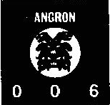
Ангорн, демон-примарх Пожирателей Миров
Десять тысяч лет назад, при рождении Империума, Хорус, величайший и самый доверенный из генералов императора, возглавил восстание, которое погрузило Империум в водоворот Имперского террора, известного как ересь Хоруса. Ангорн был первым примархом который поддержал Хоруса.
Ангрон знал Хоруса как брата и поддержал Воителя, требуя нового порядка дисциплины и воинской доблести как единственного способа спасти человечество от уничтожения. Пожиратели Миров всегда были самыми воинственными и дикими из орденов Космического Десанта, и Ангрон привел их к поклонению Кхорну, богу войны и кровопролития.
Хотя верность Ангрона императору когда-то была образцовой, кхорнский призыв еще больше укрепил его честь и боевую гордость. Когда ересь была уничтожена, Ангрон и Пожиратели Миров с боем прокатились по всей галактике, чтоб добраться до Ока Ужаса и демонического мира, который приготовил для них Кхорн.
Искореженный и ужасный, Ангрон мутировал на протяжении веков, теперь он неуклюжий гигант с кожей цвета пролитой крови. Он продолжает служить своему демоническому хозяину Кхорну, поражая своих врагов могучим клинком Хаоса из черного светящегося железа, на котором выгравированы руны гибели и разрушения.
Ангрон - хитрый и чрезвычайно способный лидер. Любые жетоны, сложенные с ним, увеличивают значение атаки и защиты в два раза. Ангрон не учитывается при подсчете укладки, и не может быть использован для удовлетворения боевых потерь, когда одна единица должна быть устранена. Он почти неуязвим и может быть убит только серыми рыцарями (см. ниже). Если все жетоны с Ангроном будут устранены, или если он будет атакован, когда он сам по себе, то он должен отступить на одну область. Если он не может отступить, переместите его жетон в ближайшую область, которая занята жетонами хаоса.
Армия хаоса
Армия хаоса - это чрезвычайно разнообразная и пестрая сила. Она основана вокруг великих демонов, которых сопровождаются полчищами их последователей безмозглых демонов, демоническими машинами и варбанды чемпионов Хаоса. Все виды мутировавших существ стекаются к боевым отрядам или чемпионам хаоса, включая людей, зверолюдей, троллей и минотавров. Кроме того, к армии Хаоса могут присоединиться культисты Хаоса; часто Имперская гвардия или местные человеческие силы, которые стали мятежниками или гражданские культисты, вооруженные и одетые в форму Имперской Гвардии. Большинство подразделений в армии Хаоса будут поклоняться одному из богов Хаоса. Чтобы представить это, жетоны Хаоса разделены на четыре цвета, по одному для каждой из сил Хаоса (Кхорн, Тзинч, Нургл и Слаанеш). Подразделения Хаоса, поклоняющиеся разным богам, не могут входить в один гекс или атаковать вместе, как и разные кланы орков в Battle For Armageddon. Единственным исключением из этого является Легион титанов, который не связан ни с одной силой и поэтому может складывать или атаковать с любым другим подразделением хаоса.
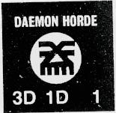
Жетоны Демонической орды, представляют собой множество странных демонических существ, которые можно найти в армии Хаоса. Влияние, которое эти существа могут оказать на битву, очень изменчиво, поскольку зависит от непостоянной и извращенной природы сил Хаоса. Для представления этой демонической Орды жетон не имеют фиксированного значения атаки и защиты. Вместо этого каждый раз, когда демоническая Орда участвует в атаке, бросьте три кубика и подсчитайте чтобы узнать атаку Орды для этой битвы. Если демоническая Орда защищает, бросьте один кубик, чтобы узнать ее защитную ценность. Обратите внимание, что вы пересчитываете значение атаки или защиты Орды для каждого боя, в котором она участвует.
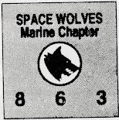
Космические Волки
Космические Волки славятся по всему Империуму своей свирепостью, и у них есть гораздо большее подразделений, оснащенных для ближнего боя, чем у других космодесантников.
Большинство отделений Космического Десанта имеют около тысячи морских пехотинцев, разделенных на десять рот. Космические Волки значительно крупнее и делятся на двенадцать больших подразделений, каждое из которых возглавляется вождем Космических Волков, а также волчьим Лордом. Обычно каждое подразделение сражаться как самостоятельная сила, но во времена большой опасности два или более подразделений объединятся, чтобы сражаться под предводительством Великого Волка, хозяин и правитель всех Космических Волков.

Логан Гримнар был великим волком во время вторжения Армагеддона. Он правил своим орденом более века и привел Космических Волков ко многим знаменитым победам в компаниях по всей галактике. Если Логан входит в стек, принимающий участие в атаке, вы можете повторно бросить кости, если вам не нравится результат, который вы получите в таблице боевых результатов. Вы должны принять результаты второго броска.
Серые Рыцари
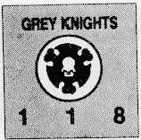
Серые рыцари – боевая армия Ордо Маллеус, внутренней палаты инквизиции, посвященной искоренению всех проявлений хаоса в Империуме. Их отделение является единственным продуктом таинственного второго основания легионов Астартес в 31-м тысячелетии, созданных императором, чтобы защитить человечество, выслеживая и уничтожая демонов во всех их формах.
Серые рыцари - один из крупнейших орденов Космического Десанта, но не смотря на это их все равно слишком мало, чтобы противостоять вторжениям хаоса по всему Империуму. Когда имперский командир ищет помощи в победе над демонами или теми, кто безнадежно испорчен варпом, он должен надеяться, что серые рыцари не будут слишком медлить, пока не стало слишком поздно.
Чтобы воссоздать неопределенность по поводу прибытия серых рыцарей. имперский игрок не получает автоматически жетон Серых Рыцарей в начале игры. Вместо этого в конце каждого хода имперский игрок бросает кости. Если бросок костей равен или меньше номера хода, серые рыцари прибывают на планету и могут быть размещены в любой области на карте. Серые рыцари не считают при определении предела укладки, и могут быть включены в стек, даже если есть уже три жетона в области.
Экстрасенсорные способности серых рыцарей делают их чрезвычайно эффективными против Ангрона или демонической Орды. Если серые рыцари принимают участие в бою, либо в атаке, либо в обороне, который включает в себя демоническую Орду или Ангрон на противоположной стороне, бросьте D6 для каждого демонического жетона. При броске 1-3 демонический жетон не затрагивается, и бой разрешается как обычно. На броске 4-6 жетон отбрасывается обратно в варп психическими силами серых рыцарей и устраняется до отыгрыша боя. Это означает, что боевая ценность изгнанного жетона не учитывается при подсчете соотношений для битвы.
Хаос и Боги Хаоса
В странном альтернативном измерении, известном как Варп, живут существа Хаоса, отвратительные чудовищные существа, которые созданы и питаются душами живых существ из нашего собственного измерения. Самыми могущественными из всех созданий Хаоса являются четыре великих бога Хаоса: Кхорн - Бог крови, Слаанеш - Повелитель наслаждений, Тзинч – Меняющий Пути и Нургл - Повелитель разложения.
Каждое могущественное божество управляет бесчисленными демонами, чье сходство и характер отражают собственную внешность и предназначение бога Хаоса, такими как чувственные демоны-рабыни Слаанеша, гнилые и разлагающиеся демоны Нургла, демоны Тзинча, сформированные из твердой магии, и могущественные демоны-воины Кхорна.
Нигде нет безопасности от извержения Хаоса - его энергия может просочиться в любой слабый разум, создавая отверстие, через которое демоны могут войти в мир. Некоторые люди добровольно отдают себя хаосу, обменивая свои души на пожизненную власть и мимолетный шанс, на то что их бог Хаоса дарует им редкий дар бессмертия. Эти ренегаты наиболее активны в регионе глубоко в сердце Империума прозванного как Око Ужаса.
В самом центре Ока Ужаса находится прореха в ткани нормального пространства, через которую извергается сырой хаос, опрокидывающий естественные законы времени и пространства и подменяющиеся законами Хаоса. Здесь у самых могущественных демонов есть свои адские царства: плоские миры, чьи моря вливаются в пустоты космоса, миры, освещенные огненными кострами вместо солнц, миры живой плоти и бесчисленное множество других проявлений ужаса.
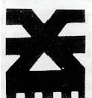
Кхорн Бог Крови
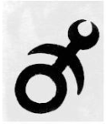
Кхорн - Бог гнева и разрушения, бог-воин, чей рев ярости эхом разносятся во времени и пространстве. Он восседает на большом медном троне на вершине горы выбеленных черепов. Кхорн - боевой Бог, а его демоны и чемпионы - одни из самых могущественных воинов. Говорят, что кровавый Бог спасет любого храброго воина, который призовет его имя и обещает ему свою душу.
Нургл лорд разложения
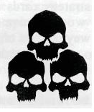
Нургл - Бог чумы. Мор, разложение и физическое извержение. Его тело огромно и раздуто, его гниющая плоть распухла от разложения и покрыта язвами и повреждениями. Нургл полон нездоровой энергии и энтузиазма. а его демоны путешествуют во времени и пространстве, распространяя чуму и коррупцию. Считается, что смертный, умирающий от болезни, может предотвратить свою собственную смерть, призвав Нургла и отдав свою душу Господу разложения.
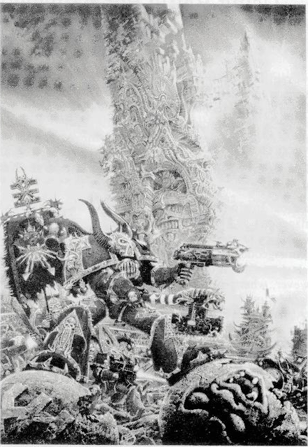

Тзинч меняющий пути
Тзинч - бог удачи и случая, космический архитектор судьбы и предназначения. Он также является богом ментальной энергии и магии. Его тело покрыто лицами, которые постоянно перемещаются и меняются. Тзинч строит козни и заговоры для достижения своих собственных невообразимых целей, иногда поддерживая дела смертных, а иногда препятствуя им. Его махинации всегда оказываются гораздо более тонкими и сложными, чем кажется на первый взгляд. И даже самые верные его последователи, скорее всего, обнаружат, что они всего лишь пешки в космической игре богов.
Слаанеш Повелитель наслаждений
Слаанеш - Это Повелитель наслаждений, последователи которого отказываются от всякого самоограничения и торможения, чтобы охватить бесчисленные возможности разума и плоти. Слаанеш не является ни мужчиной, ни женщиной. Но тревожно красивая смесь этих двух воплощений. Говорят, что любой смертный, который посмотрит на изображение Слаанеша, станет рабом Божьей красоты и охотно подчинится малейшему капризу Повелителя наслаждений.

